Presseinformation

Zumtobel gewinnt „Red Dot Award“ 2013 für Imagefilm
Dornbirn, Oktober 2013 – Für seinen kreativen Imagefilm ist Zumtobel mit dem „Red Dot Award: Communication Design“ 2013 ausgezeichnet worden. Der Film „Dein Licht in einer Welt des Wandels“ wurde gemeinsam mit der Agentur Boros und der Filmproduktion Zeitsprung Commercial realisiert. Der 1,5 minütige Film visualisiert auf eindrucksvolle und emotionale Weise das Bestreben Zumtobels, beste Lichtqualität für den Menschen im Einklang mit der Umwelt anzubieten. „Zumtobel steht für eine neue Qualität von Licht: Unsere designorientierten Lichtlösungen gründen auf der Vision, das beste Licht für Mensch und Umwelt zu gestalten. Wir wollen mit Licht Arbeit erleichtern, Erlebniswelten schaffen und Kommunikation und Sicherheit verbessern. Der Film transportiert diesen Anspruch auf eine sehr gelungene Weise“, freut sich Stefan von Terzi, Director Marketing Zumtobel, über die Auszeichnung.
Im Mittelpunkt der Handlung stehen der moderne, urbane Mensch des 21. Jahrhunderts und seine Beziehung zum Licht im Alltag. Durch die geschickte Verbindung von Live-Dreh-Aufnahmen mit 3D-Animationen wird gezeigt, wie sich Lichtlösungen in einer Welt des Wandels an die jeweilige Situation und an die Bedürfnisse des Menschen anpassen. Der Zuschauer folgt dabei einem Mann in seinem Tagesablauf und erlebt, wie Licht das Leben und Arbeiten vereinfacht, Wohlbefinden steigert und gleichzeitig Gebäude energieeffizienter macht.
„Ein guter Imagefilm sendet nicht nur die Botschaften einer Marke aus, sondern durchdringt die Zielgruppe und ihre Bedürfnisse bis ins Detail. Unsere Corporate Produktion für Zumtobel ist ein ideales Beispiel für einen Film, der glaubwürdig und emotional transportiert, wie ein Unternehmen mit innovativer Technologie die Lebensqualität des modernen Menschen verbessert“, erläutert Christian Boros, CEO und Creative Director der Agentur Boros, die konzeptionelle Idee des Films.
Der Zumtobel-Imagefilm wurde dieses Jahr außerdem mit dem „intermedia-globe Gold Award“ und dem Ehrenpreis „German Design Award Special Mention“ honoriert.
Der Red Dot Award
Der „Red Dot Award: Communication Design“ ist ein renommierter Wettbewerb für Kommunikationsdesign. Dieses Jahr wurden insgesamt 6812 Arbeiten aus 49 Ländern eingereicht. Zu der international besetzten Jury zählten der taiwanesische Designer Aaron Nieh sowie der türkische Art Director Ali Bati und die schottische Designerin Jack Renwick. Zu den wichtigsten Bewertungskriterien gehören Originalität und emotionale Qualität der eingereichten Arbeiten sowie zielgruppengerechte Ansprache, Gestaltungsqualität, Wiedererkennungswert und gesellschaftliche Relevanz. Die Auszeichnung der Gewinner fand am 18. Oktober 2013 mit rund 1400 internationalen Gästen aus der Kreativszene im Berliner Konzerthaus statt. Die „Red Dot“-Preisträger werden im International Yearbook Communication Design 2013/2014 und in einer Online-Ausstellung veröffentlicht. Darüber hinaus hat sich der „Red Dot“ international als ein begehrtes Qualitätssiegel etabliert.
Über BOROS:
Die Agentur BOROS wurde 1990 von Christian Boros gegründet. Mit einem 49-köpfigen Team aus Designern, Web-Entwicklern, Betriebswirten, Politik- und Kommunikationswissenschaftlern und Germanisten arbeitet BOROS an interdisziplinären Kommunikationslösungen, die vielfach international ausgezeichnet wurde.
Für die Produktion verantwortlich:
Zumtobel Lighting GmbH, Dornbirn (Kunde): | Stefan von Terzi, Director Marketing Zumtobel  Martin Finkman, Projektmanagement
Boros GmbH, Wuppertal (Konzeption) | Christian Boros, CEO & Creative Director  Martina Schiffer-Gottfried, Project Manager  Guido Halfmann, Copy
Zeitsprung Commercial GmbH, Köln (Filmproduktion): | Oriol Puig & Reto Caffi (Director)  Selim Sevinc, Executive Producer  Ralf M. Mendle, D.o.P.  Sabine Schwedhelm, Casting
Tracks & Fields (Musik) | Erik und Vera Ohl
Trizz, Barcelona  (Visual Effects und 2D-&3D-Design) | Christopher Vulpi, Executive Producer

Video- und Bildmaterial:
(Photo Credits: Zumtobel)
http://www.zumtobel.com/video
Bild 1:
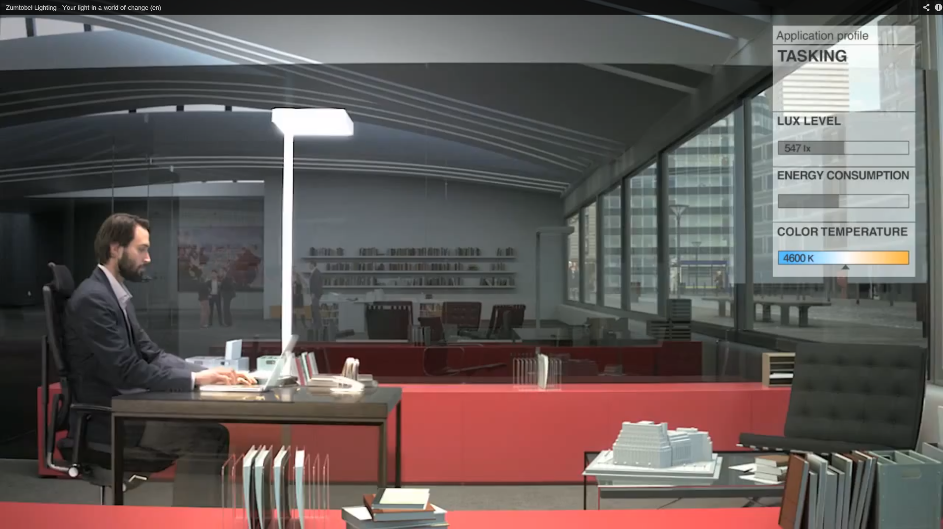
Bild 2:

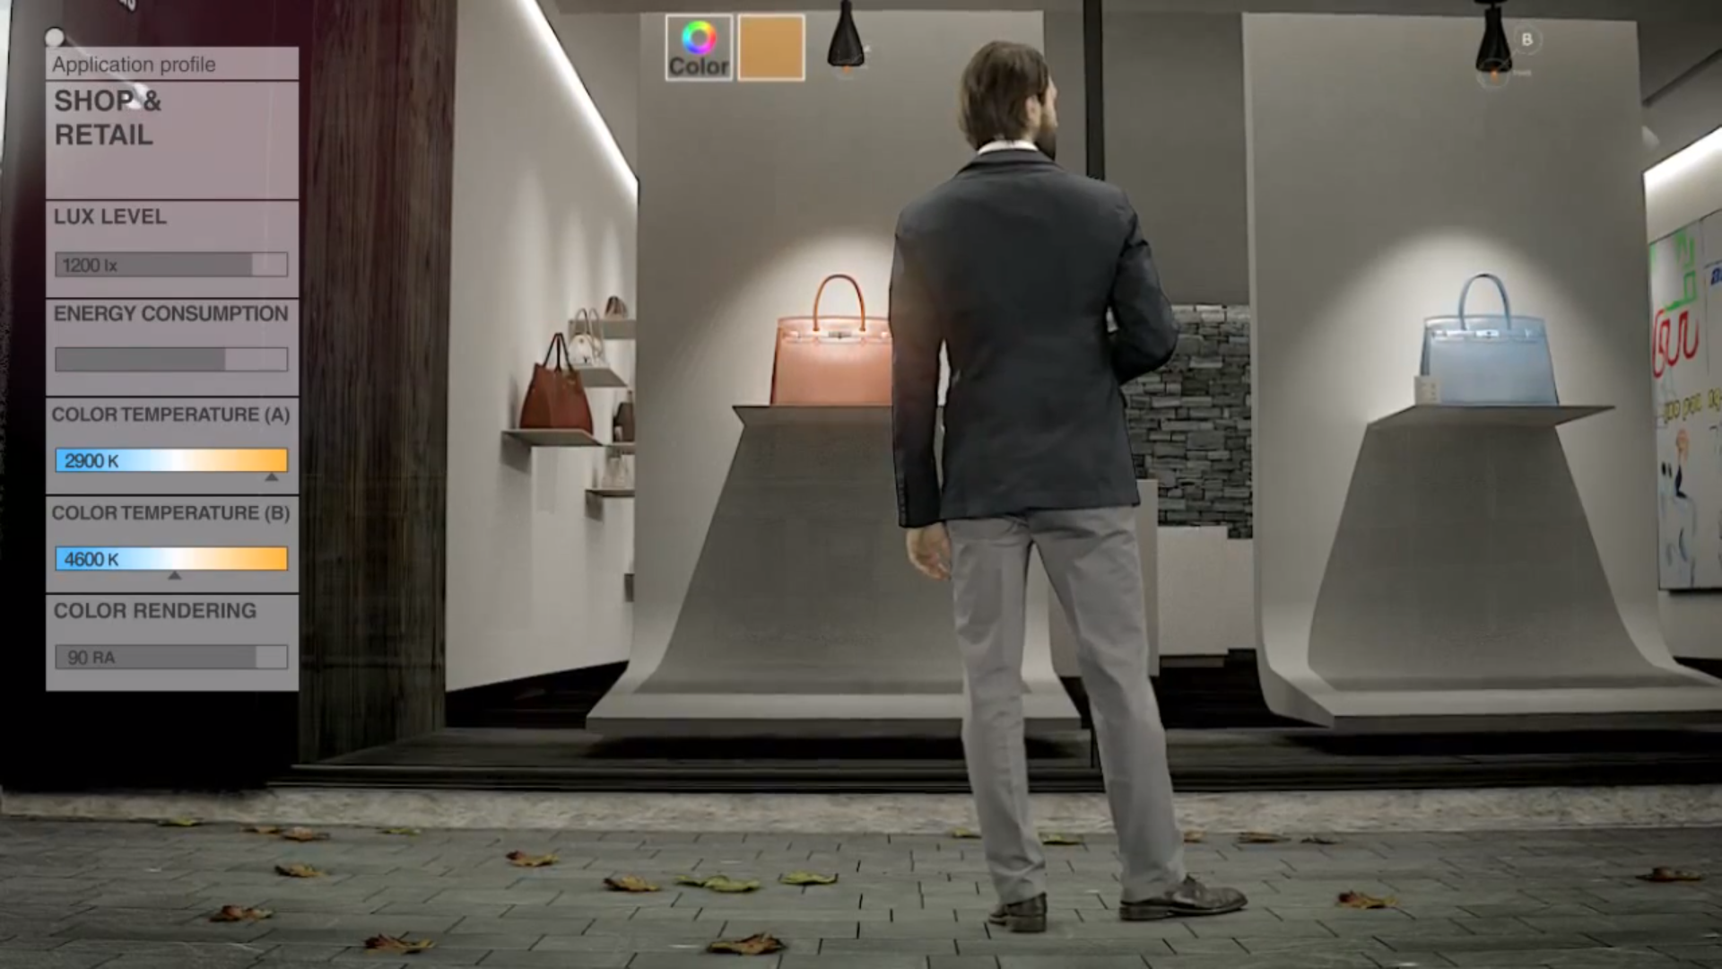
Bild 3:

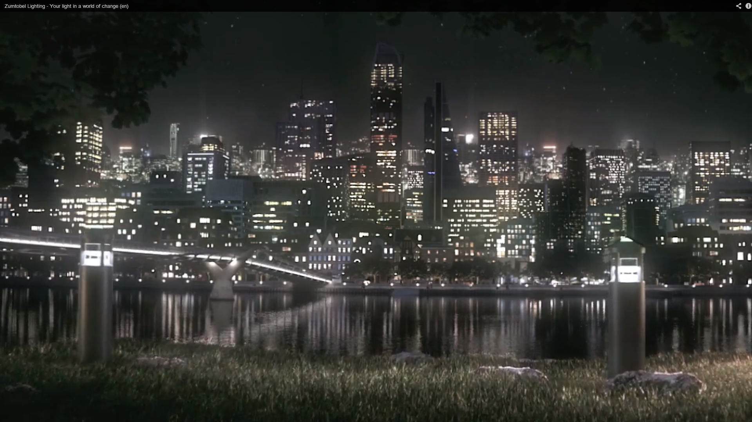
Bild 4: Offizielles Logo des „Red Dot Design Award“ für 2013
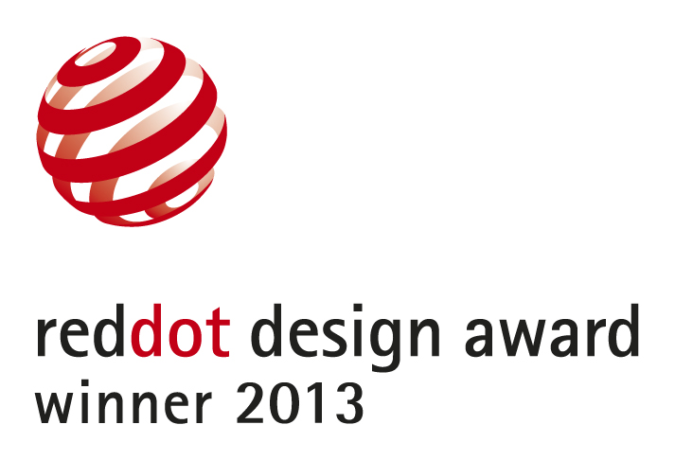

Pressekontakt:
Zumtobel Lighting GmbH
Sophie Moser
PR Manager
Schweizer Strasse 30
A-6850 Dornbirn

Tel +43-5572-390-26527
Mobil +43-664-80892-3074
E-Mail sophie.moser@zumtobel.com

www.zumtobel.com
Vertrieb Deutschland, Österreich, Schweiz
Zumtobel Licht GmbH  Grevenmarschstr. 74-78  32657 Lemgo  Deutschland  Tel +49-5261-212-7445  Fax: +49-5261-212-817445  E-Mail: info@zumtobel.de  www.zumtobel.de | Zumtobel Licht GmbH  Donau-City-Strasse 1  1220 Wien  Österreich  Tel: +43-1-258-2601-0  Fax: +43-1-258-2601-82845  E-Mail : welcome@zumtobel.at  www.zumtobel.at
Zumtobel Licht AG
Thurgauerstrasse 39
8050 Zürich
Schweiz
Tel: +41-44-30535-35
Fax: +41 44 305 35 36
E-Mail: info@zumtobel.ch
www.zumtobel.ch

Über Zumtobel
Zumtobel, international führender Anbieter von ganzheitlichen Lichtlösungen, macht das Zusammenspiel von Licht und Architektur erlebbar. Als Innovationsführer bietet Zumtobel ein umfassendes Portfolio an hochwertigen Leuchten und Lichtmanagementsystemen für die professionelle Gebäudebeleuchtung in den Bereichen Büro, Bildung, Verkauf, Handel, Hotel und Wellness, Gesundheit, Kunst und Kultur sowie Industrie an. Zumtobel ist eine Marke der Zumtobel AG mit Konzernsitz in Dornbirn, Vorarlberg (Österreich).
Zumtobel. Das Licht.

